DODATEK DO PIRAMIDY DEIMOS XL:
SKYTOWER nr kat.: 203s

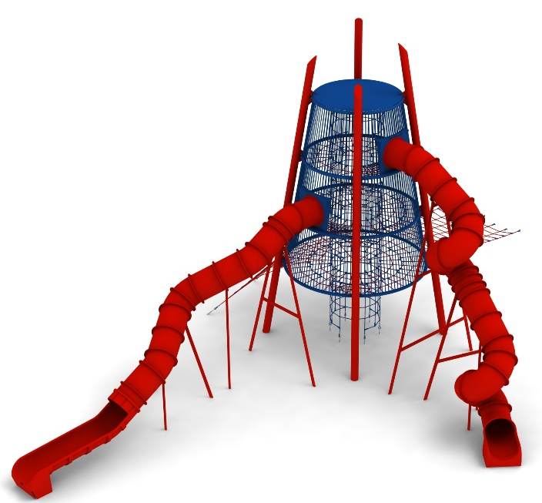

Wymiary urządzenia:

Długość: 17,4 m
Szerokość: 12,7 m
Wysokość: 9,6 m
Przestrzeń minimalna piramidy + 107,0 m²
Grupa wiekowa: od 5 do 14 lat
Głębokość posadowienia: 1,0 m
Wysokość swobodnego upadku: 2,5 m

Wytyczne dotyczące materiałów i technologii wykonania urządzenia.
Urządzenie o charakterze wieży widokowej. Konstrukcja nośna wykonana ze stali ocynkowanej ogniowo i pomalowanej proszkowo. Wnętrze wieży wykonane w całości z lin zbudowane z 3 poziomych podestów na wysokościach 2,5m, 4,2m, 5,9m oraz pionowego szybu umiejscowionego w centrum urządzenia. Dostęp do wieży umożliwiają:
- szyb wewnętrzny o średnicy 1,5m
- przejście zewnętrzne od urządzenia głównego w kształcie poziomej kratownicy
- wejście zewnętrzne w kształcie wycinka piramidy.
Główną atrakcję wieży stanowią 2 długie ślizgi zjazdowe wykonane z polietylenu:
- ślizg z dwoma zakrętami z dostępem z 2 piętra wieży o części startowej na wysokości 4,3m i długości około 11m
- ślizg kręcony z dostępem z 3 piętra wieży o części startowej na wysokości 6,0 m i długości około 15m
W miejscach startowych ślizgów podest linowy został celowo mocno zagęszczony, aby ułatwić dostęp użytkownikom.

Elementy zabawowe linowe wykonane są z liny POLIAMIDOWEJ, PLECIONEJ, KLEJONEJ o średnicy 18mm. Liny wykonane są ze strun stalowych, ocynkowanych galwanicznie, skręconych w sześć splotów, z których każdy jest opleciony wklejonym w niego włóknem poliamidowym. Elementy łączące liny ze sobą wykonane są z aluminium, stali nierdzewnej i tworzywa sztucznego.

Obszar upadku urządzenia powinien zostać wykonany na nawierzchni zgodnie z normą PN EN 1176- 1:2017. Do wykonania montażu niezbędna jest możliwość dojazdu ciężkiego sprzętu budowlanego.

W trosce o bezpieczeństwo dzieci oraz jakość urządzeń wymaga się, aby urządzenia posiadały certyfikat na zgodność z normami PN EN 1176-1:2017, PN EN 1176-11:2014-11, PN EN 1176-3:2017, wydane w systemie akredytowanym przez Państwowe Centrum Akredytacji lub krajowej jednostki akredytującej pozostałych Państw członkowskich, zgodnie z Rozporządzeniem Parlamentu Europejskiego i Rady Unii Europejskiej (WE) nr 765/2008”

